**LAPORAN**

**INTERAKSI MANUSIA DAN KOMPUTER**



**WEBSITE E-COMMERCE INDOGOODS**

**Disusun Oleh:**

|  |  |
| --- | --- |
| **Zaky Syuhada** | **2209106073** |

**PROGRAM STUDI INFORMATIKA UNIVERSITAS MULAWARMAN SAMARINDA**

**2024**

**27 MEI 2024**

# BAB I

# PENDAHULUAN

# LATAR BELAKANG

Perkembangan teknologi informasi dan komunikasi telah mengubah cara bisnis dilakukan secara dramatis, khususnya dalam konteks perdagangan. Salah satu dampak paling signifikan dari kemajuan ini adalah munculnya e-commerce atau perdagangan elektronik. E-commerce telah menjadi salah satu pendorong utama pertumbuhan ekonomi global, memungkinkan transaksi jual-beli dilakukan secara online, tanpa terkendala oleh batasan waktu dan lokasi. Sebagai hasilnya, sektor e-commerce telah mengalami pertumbuhan yang pesat dalam beberapa tahun terakhir.

Indogoods hadir sebagai platform e-commerce yang bertujuan untuk mempromosikan dan memasarkan produk-produk lokal Indonesia ke pasar global. Visi ini bertujuan untuk memberdayakan produsen lokal dan memperluas jangkauan produk Indonesia ke seluruh dunia. Namun, untuk mencapai tujuan tersebut, dibutuhkan sebuah website e-commerce yang tidak hanya fungsional tetapi juga ramah pengguna. Website ini harus memberikan pengalaman berbelanja yang menyenangkan, efisien, dan dapat diakses oleh siapa pun, di manapun mereka berada.

Proses perancangan website e-commerce Indogoods dimulai dengan pembuatan mockup, yaitu representasi visual awal dari desain website. Mockup ini membantu dalam mengidentifikasi elemen-elemen kunci yang akan ditampilkan di website dan menetapkan tata letaknya. Langkah selanjutnya adalah pengembangan user flow, yang mengatur alur navigasi dan interaksi pengguna dengan website. User flow yang baik sangat penting untuk memastikan bahwa pengguna dapat dengan mudah menemukan produk yang mereka cari, melakukan pembelian, dan menyelesaikan transaksi tanpa hambatan.

Tugas ini muncul dari mata kuliah Interaksi Komputer, yang mempelajari bagaimana manusia berinteraksi dengan komputer dan perangkat digital lainnya. Oleh karena itu, aspek perancangan antarmuka pengguna (UI) dan pengalaman pengguna (UX) menjadi fokus utama. Laporan ini disusun untuk memberikan panduan rinci tentang setiap langkah dalam proses perancangan website e-commerce Indogoods, mulai dari pembuatan mockup hingga pengembangan user flow. Diharapkan, laporan ini tidak hanya memberikan wawasan tentang konsep-konsep interaksi komputer, tetapi juga memberikan panduan praktis bagi pembaca dalam merancang website e-commerce yang sukses dan berdaya saing.

**TUJUAN PROYEK**

Proyek perancangan website e-commerce Indogoods memiliki beberapa tujuan utama yang ingin dicapai. Tujuan-tujuan ini dirancang untuk memastikan bahwa website yang dihasilkan tidak hanya fungsional tetapi juga memberikan pengalaman pengguna yang optimal. Berikut adalah tujuan-tujuan dari proyek ini:

Membuat Representasi Visual Awal (Mockup):

Menyusun Desain Visual: Menghasilkan desain visual awal dari website yang mencakup tata letak, skema warna, tipografi, dan elemen visual lainnya.

Komunikasi Desain: Memfasilitasi komunikasi antara desainer, pengembang, dan pemangku kepentingan lainnya untuk memastikan kesamaan visi mengenai tampilan akhir website.

Uji Konsep Desain: Menggunakan mockup untuk mendapatkan umpan balik awal dari pengguna dan pemangku kepentingan sebelum implementasi lebih lanjut.

Mengembangkan Alur Pengguna (User Flow):

Desain Navigasi: Merancang alur navigasi pengguna yang jelas dan intuitif, mulai dari halaman utama hingga proses pembelian selesai.

Optimalisasi Proses: Memastikan setiap langkah dalam alur pengguna dirancang untuk efisiensi, kemudahan, dan kenyamanan.

Pengalaman Pengguna: Menciptakan pengalaman pengguna yang optimal dengan interaksi yang mulus dan tanpa hambatan.

Membuat Wireframe:

Struktur Tata Letak: Menyusun struktur dasar dari tata letak halaman untuk menunjukkan penempatan elemen-elemen utama tanpa gangguan dari elemen desain visual.

Identifikasi Komponen: Mengidentifikasi dan menentukan letak komponen seperti navigasi, konten utama, sidebar, dan footer.

Efisiensi Pengembangan: Memfasilitasi pengembangan yang efisien dengan memberikan kerangka kerja yang jelas untuk tim pengembang.

Membuat Storyboard:

Visualisasi Pengalaman Pengguna: Menggambarkan secara visual skenario-skenario utama yang akan dialami pengguna saat berinteraksi dengan website.

Pengujian Alur Cerita: Menggunakan storyboard untuk menguji dan memvalidasi alur cerita dan interaksi pengguna sebelum implementasi.

Komunikasi Ide: Menyampaikan ide-ide mengenai interaksi dan pengalaman pengguna kepada tim pengembang dan pemangku kepentingan lainnya.

Membuat Site Map:

Struktur Informasi: Merancang struktur informasi dari website untuk memastikan navigasi yang logis dan terorganisir.

Perencanaan Navigasi: Mengidentifikasi hubungan antar halaman dan menentukan hierarki navigasi yang jelas.

Pengoptimalan Pengalaman Pengguna: Memastikan bahwa pengguna dapat dengan mudah menemukan informasi yang mereka butuhkan.

Membuat Notasi Dialog:

Definisi Interaksi: Menentukan dan mendokumentasikan interaksi spesifik yang terjadi antara pengguna dan sistem pada berbagai titik dalam user flow.

Kejelasan Proses: Memberikan panduan yang jelas untuk pengembang mengenai bagaimana sistem harus merespons tindakan pengguna.

Pengujian Respons: Menggunakan notasi dialog untuk menguji dan memastikan bahwa semua interaksi dirancang untuk efisiensi dan kenyamanan pengguna.

Mengimplementasikan Prinsip Interaksi Komputer:

Usability dan Aksesibilitas: Menerapkan prinsip-prinsip usability dan aksesibilitas untuk memastikan website dapat digunakan dengan mudah oleh semua pengguna, termasuk mereka yang memiliki keterbatasan.

Desain Responsif: Mengembangkan desain yang responsif agar website dapat diakses dengan baik di berbagai perangkat, termasuk desktop, tablet, dan ponsel.

Memasarkan Produk Lokal:

Promosi Produk: Membantu memperkenalkan dan memasarkan produk-produk lokal Indonesia ke pasar yang lebih luas melalui platform online.

Meningkatkan Aksesibilitas Produk: Memudahkan konsumen untuk menemukan dan membeli produk lokal dari berbagai daerah di Indonesia.

Meningkatkan Kepercayaan dan Kenyamanan Konsumen:

Desain Profesional: Menyajikan desain website yang profesional dan menarik untuk membangun kepercayaan konsumen.

Informasi Produk yang Jelas: Menyediakan informasi produk yang lengkap dan jelas untuk membantu konsumen dalam mengambil keputusan pembelian.

Proses Pembelian yang Mudah: Memastikan proses checkout yang mudah dan aman untuk meningkatkan kenyamanan dan kepuasan konsumen.

Mendukung Pertumbuhan Bisnis:

Skalabilitas: Merancang website yang dapat dengan mudah ditingkatkan dan dikembangkan lebih lanjut sesuai dengan kebutuhan bisnis yang berkembang.

Fitur Tambahan: Menyediakan fitur-fitur tambahan seperti rekomendasi produk, ulasan pengguna, dan layanan pelanggan untuk meningkatkan daya saing dan loyalitas konsumen.

Dengan mencapai tujuan-tujuan ini, diharapkan website e-commerce Indogoods dapat menjadi platform yang efektif dalam mempromosikan dan memasarkan produk-produk lokal Indonesia, memberikan pengalaman berbelanja yang memuaskan bagi pengguna, dan mendukung pertumbuhan bisnis secara berkelanjutan.

**Proses Pembuatan Indogoods:**

Proses pembuatan website e-commerce Indogoods dimulai dengan analisis kebutuhan dan penelitian awal. Tahap ini bertujuan untuk mengidentifikasi tujuan utama website dan menentukan sasaran pasar yang tepat. Penelitian dilakukan dengan menganalisis tren pasar, kebutuhan pengguna, serta fitur dan desain yang diterapkan oleh kompetitor. Untuk mendapatkan wawasan yang lebih mendalam.

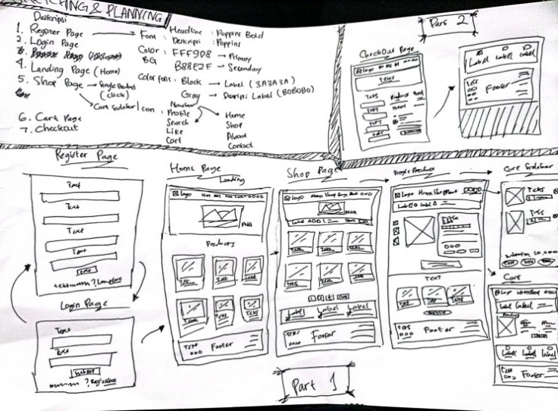

Gambar 1. 0 Sketching & Planning

Sebelum membuat wireframe, langkah awalnya adalah merancang sketsa berdasarkan analisis yang telah dilakukan sebelumnya. Sketsa ini merupakan tahap awal dalam merancang struktur dan tata letak halaman website, mencoba merepresentasikan secara kasar bagaimana halaman-halaman utama akan disusun. Sketsa ini biasanya dibuat dengan tangan atau menggunakan alat gambar sederhana, fokus pada struktur dan organisasi informasi.

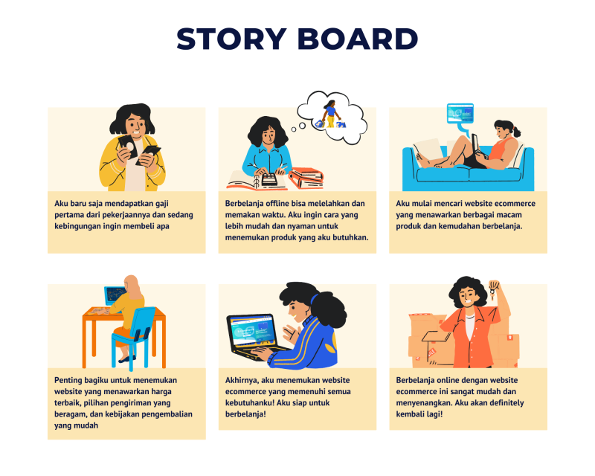

Gambar 1. 1 Story Board

Pengembangan storyboard adalah langkah selanjutnya, digunakan untuk menggambarkan skenario utama interaksi pengguna dengan website. Ini membantu dalam menguji alur cerita dan interaksi pengguna sebelum implementasi lebih lanjut, serta memfasilitasi komunikasi ide-ide mengenai interaksi dan pengalaman pengguna kepada tim pengembang.

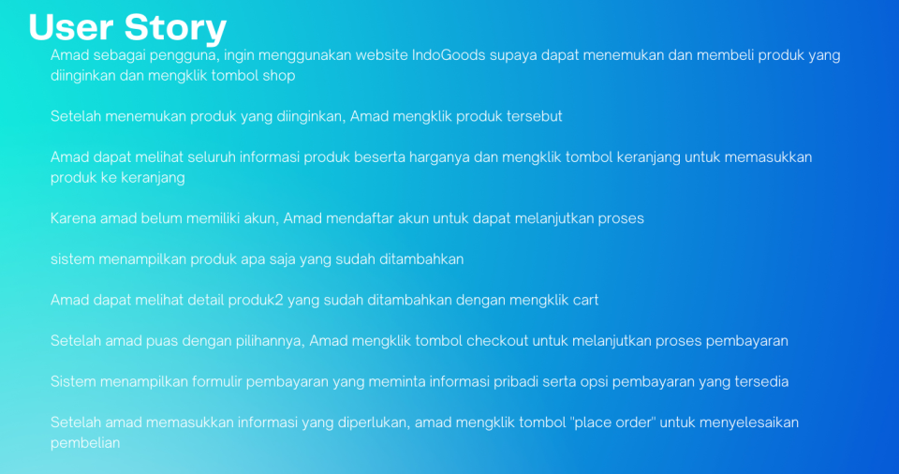

Gambar 1. 2 User Story

Setelah storyboard selesai, langkah berikutnya adalah pembuatan user story, alat yang digunakan untuk menggambarkan fitur atau fungsi dari sudut pandang pengguna. User story ini diformulasikan dari analisis storyboard, memastikan bahwa seluruh kebutuhan pengguna telah dipertimbangkan sebelum pengembangan lebih lanjut.

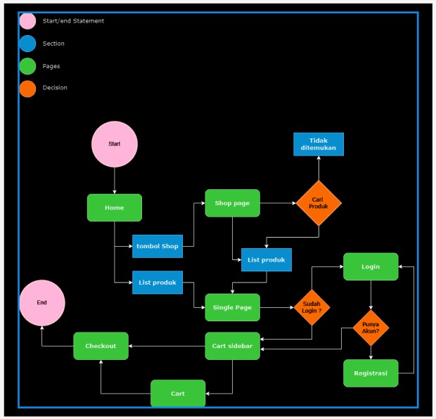

Gambar 1. 3 User Flow

Setelah itu, user flow digambarkan untuk memvisualisasikan perjalanan pengguna dari awal hingga akhir, membantu dalam mengidentifikasi potensi titik-titik kebuntuhan atau kebingungan yang mungkin dialami pengguna.

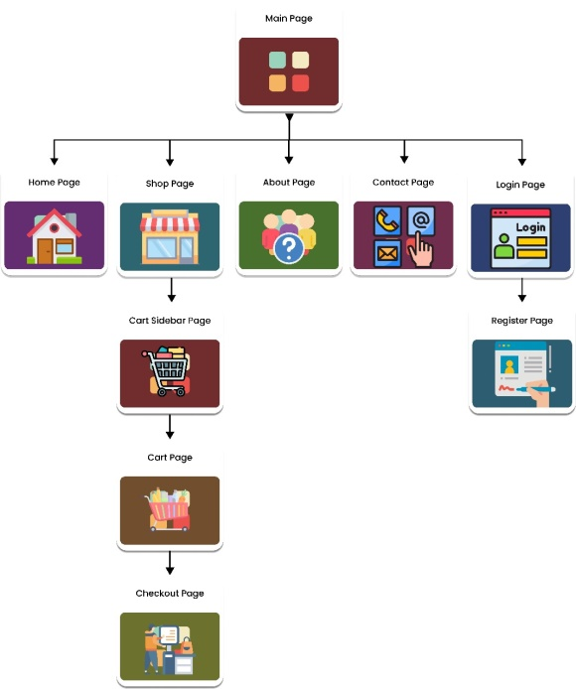

Gambar 1. 4 Site Map

Setelah user flow, langkah selanjutnya adalah pembuatan site map, representasi visual dari struktur informasi website. Ini memungkinkan untuk merancang navigasi yang logis dan terorganisir sehingga pengguna dapat dengan mudah menavigasi situs web.

Dengan langkah-langkah ini, website Indogoods dapat memiliki struktur yang jelas, memudahkan pengguna dalam menavigasi dan mencapai tujuan mereka.

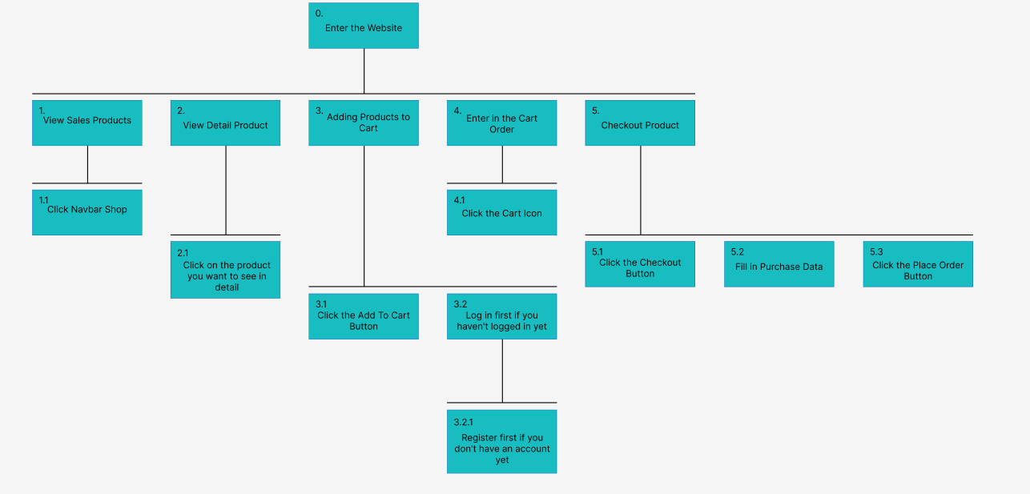

Gambar 1. 5 Notasi Dialog

Notasi dialog merupakan cara atau teknik yang digunakan untuk mencatat dialog antara pengguna dan sistem. Fokusnya adalah untuk menggambarkan dan mengatur interaksi antara pengguna dengan situs web secara terstruktur dan efektif. Ini mencakup berbagai bentuk komunikasi dan interaksi, seperti teks, gambar, formulir, dan elemen navigasi.

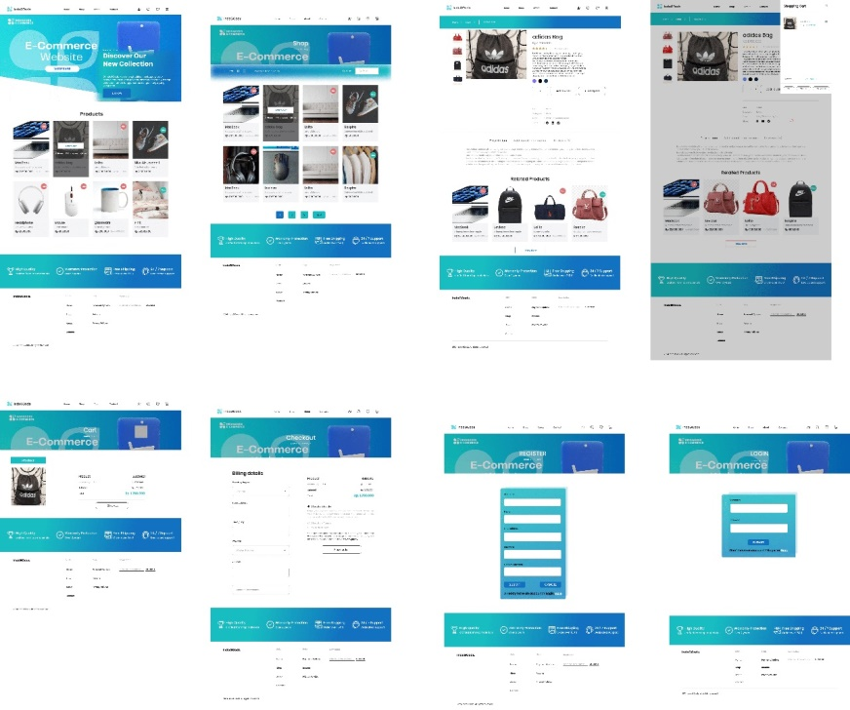

Gambar 1. 6 Design Akhir Website E-Commerce Indogoods

Setelah notasi dialog, langkah selanjutnya adalah membuat mockup design menggunakan Figma atau alat desain lainnya. Mockup design ini mencakup layout, warna, tipografi, dan grafik setiap halaman. Prosesnya dimulai dengan artboard untuk setiap halaman, lalu ditambahkan elemen-elemen seperti header, footer, navigasi, dan konten utama. Desainer memperhatikan konsistensi dan responsivitas untuk memastikan tampilan halaman bagus di berbagai layar. Setelah revisi, mockup dianggap final dan dibagikan dengan tim pengembangan untuk implementasi.

# BAB III DESKRIPSI SHOWCASE

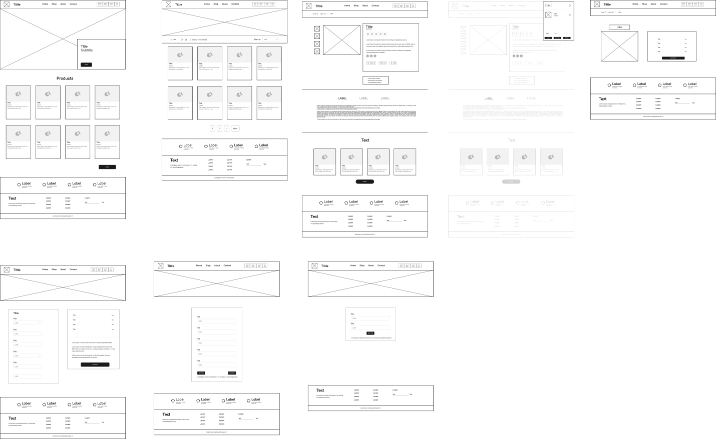

Gambar 3. 0 Wireframe

Dalam tahap awal desain website, kami menggunakan wireframe sebagai prototipe untuk menggambarkan struktur situs tanpa detail visual atau fungsionalitas yang rumit. Wireframe terdiri dari beberapa halaman seperti home, shop, single product, cart sidebar, cart, checkout, register, dan login.

Pada halaman home, terdapat navbar, main content, dan footer. Navbar berisi logo, nama ecommerce, menu-menu, dan ikon-ikon yang mengarahkan ke halaman lain. Main content menampilkan foto produk dengan tombol untuk melihat produk lainnya. Footer berisi deskripsi website dan link ke halaman lain serta bantuan.

Halaman shop memiliki struktur serupa dengan home, dengan fitur sorting produk.

Halaman single product menampilkan detail produk seperti foto, harga, deskripsi, pilihan warna, jumlah produk, tombol untuk menambah ke keranjang, dan komentar pembeli lainnya.

Halaman cart sidebar adalah pop-up saat menambahkan produk ke keranjang, menampilkan produk yang dipilih dan tombol untuk ke halaman cart atau checkout.

Halaman cart menampilkan daftar produk dengan tombol untuk checkout.

Halaman checkout mencakup detail alamat, produk yang dibeli, metode pembayaran, dan tombol untuk menambah pesanan.

Halaman register dan login digunakan untuk membuat atau masuk ke akun.



Gambar 3. 1 User Flow

User flows adalah diagram langkah-langkah yang diambil pengguna, dimulai dari home dan berakhir dengan proses checkout barang. Pengguna dapat menuju halaman shop atau melihat produk dari home, lalu memilih produk dan login sebelum checkout. Setelah proses ini, desain akhir website E-Commerce Indogoods terdiri dari delapan halaman, yaitu home, shop, single product, cart sidebar, cart, checkout, register, dan login. Setiap halaman memiliki peran yang jelas dalam memfasilitasi pengguna dalam menelusuri dan melakukan transaksi di situs web.

# BAB IV EVALUASI IMK

**PRINSIP-PRINSIP IMK**

Dalam pengembangan prototype website e-commerce IndoGoods, berbagai prinsip interaksi manusia dan komputer diterapkan untuk meningkatkan pengalaman pengguna. Berikut adalah prinsip-prinsip yang digunakan:

**Konsistensi**: Desain yang konsisten diterapkan di setiap halaman, termasuk warna, font, tata letak, menu, dan ikon.

**Kendali Pengguna**: Pengguna memiliki kendali penuh atas sistem, termasuk dalam pemilihan produk, mengatur jumlah produk, dan menggunakan pintasan keyboard.

**Kesederhanaan**: Antarmuka sederhana dan estetis membantu pengguna menggunakan situs dengan mudah dan mengingatnya.

**Efisiensi**: Situs harus dimuat dengan cepat, memiliki navigasi yang intuitif, dan memudahkan pengguna menemukan produk, menambahkannya ke keranjang, dan menyelesaikan proses checkout.

**Aksesibilitas**: Situs harus dapat diakses oleh semua orang, termasuk penyandang disabilitas, dengan menggunakan teks alternatif, warna kontras,

**Kemampuan Pembelajaran**: Sistem dirancang agar mudah dipelajari dan digunakan, sehingga pengguna dapat dengan cepat menemukan yang mereka cari, menyelesaikan pembelian, dan mendapatkan bantuan jika diperlukan. Hal ini dapat meningkatkan kepuasan pelanggan, konversi penjualan, dan mengurangi biaya operasional.

KESIMPULAN DAN LAMPIRAN

situs dimuat dengan cepat dan memiliki navigasi yang intuitif. Pengguna harus dapat dengan mudah menemukan produk yang mereka cari, menambahkannya ke keranjang, dan menyelesaikan proses checkout tanpa hambatan.

**Aksesibilitas**: Situs harus dapat diakses oleh semua orang, termasuk mereka yang memiliki keterbatasan fisik. Ini dilakukan dengan menggunakan teks alternatif pada gambar, warna kontras yang baik, dan fitur transkrip untuk konten audio dan video.

**Kemampuan Belajar**: Sistem dirancang untuk memudahkan pengguna dalam mempelajari dan menggunakan situs dengan cepat. Ini mencakup menyediakan panduan yang jelas, navigasi yang intuitif, dan bantuan yang mudah diakses. Dengan memperhatikan kemampuan belajar pengguna, situs dapat meningkatkan kepuasan pelanggan, meningkatkan konversi penjualan, dan mengurangi biaya operasional dalam jangka panjang.

Pembuatan prototype merupakan tahap krusial dalam pengembangan produk, terutama dalam konteks pembuatan website. Prototype memungkinkan visualisasi ide, pengumpulan umpan balik dari pengguna, dan pengujian konsep sebelum melakukan investasi besar dalam pengembangan. Selain itu, pembuatan prototype membantu tim menghemat waktu dan biaya, karena masalah dapat diidentifikasi dan diperbaiki pada tahap awal, menghindari biaya tambahan yang mungkin timbul akibat perubahan di tahap selanjutnya. Diharapkan bahwa dengan langkah-langkah ini, website e-commerce dapat menjangkau lebih banyak pelanggan potensial di berbagai lokasi, memberikan kemudahan dan kenyamanan dalam transaksi online, serta meningkatkan keamanan bertransaksi bagi pengguna.

Link dribbble : <https://dribbble.com/shots/24240418-Showcase-Design-Website-E-commerce-IndoGoods?added_first_shot=true&new_shot_upload=true&utm_source=Clipboard_Shot&utm_campaign=thisisJack&utm_content=Showcase%20Design%20Website%20E-commerce%20IndoGoods&utm_medium=Social_Share&utm_source=Clipboard_Shot&utm_campaign=thisisJack&utm_content=Showcase%20Design%20Website%20E-commerce%20IndoGoods&utm_medium=Social_Share>

Atau

<https://dribbble.com/shots/24240418-Showcase-Design-Website-E-commerce-IndoGoods>